В мире классики…

12 февраля 2014 года, в 6 классе состоялся школьный этап конкурса «Живая классика», в котором приняли участие четверо обучающихся.
Митин Дима представил отрывок из сказки- были « Кладовая солнца» М.М. Пришвина.
Еремеева Яна прочитала интересный эпизод из повести А.Грина «Алые паруса». С произведением В.Осеевой «Отомстила» познакомила ребят Мельникова Аня.
Отрывок из рассказа «Ванька» А.П. Чехова прочитал Кривов Саша.
Одноклассники с интересом слушали своих друзей. Сколько интересного они услышали на этом уроке, познакомились с удивительными произведениями. Оказывается, читать книги очень увлекательно.

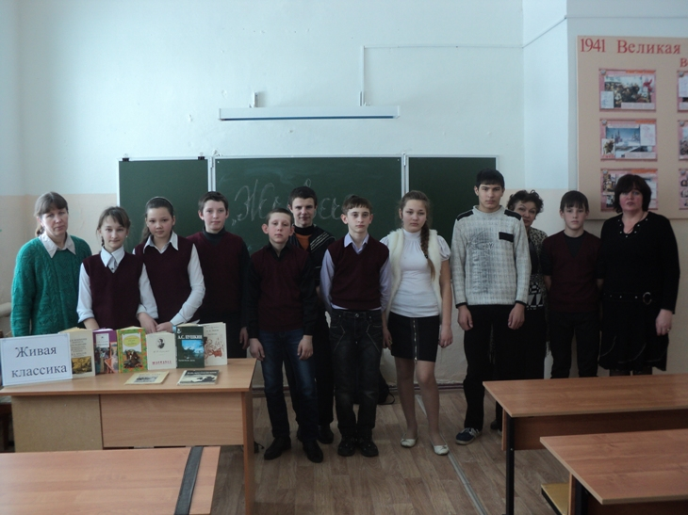

Многие из обучающихся по – новому открыли для себя мир книг.
Победителем стала Мельникова Аня, она будет представлять нашу школу на районном конкурсе.

